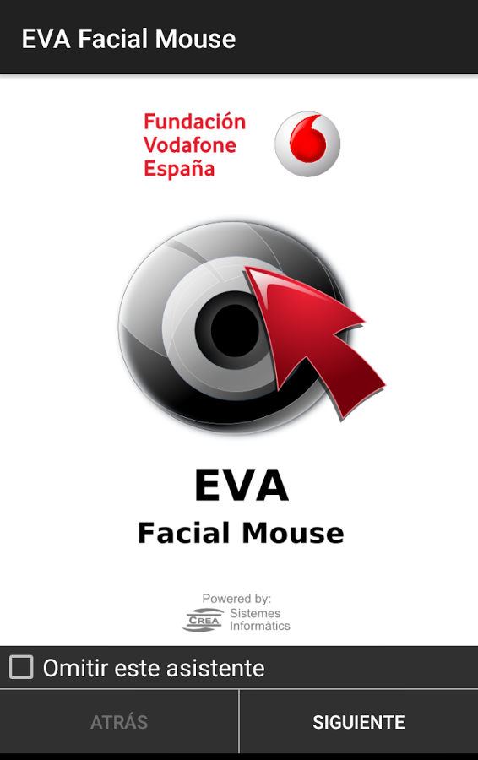
EVA Facial Mouse.

De esta idea puede verse un vídeo en
https://www.youtube.com/watch?v=ED4EgNoB8hs
Esta obra se publica bajo una
Licencia Creative Commons Atribución-NoComercial-CompartirIgual 3.0 Unported.

 | EVA Facial Mouse.
Breve descripción | EVA FACIAL MOUSE es una aplicación de software libre y gratuita para Android que permite acceder de forma alternativa (manos libres) a las funciones del dispositivo móvil por medio del seguimiento de la cabeza del usuario captado a través de la cámara frontal.
Para quién se hizo y con qué objeto | Si bien cualquiera puede hacer uso de esta app, se ha desarrollado teniendo en mente las necesidades de aquellas personas con dificultades para utilizar una pantalla táctil. Algunos de los colectivos que pueden beneficiarse de este proyecto son las personas con amputaciones, parálisis cerebral, lesión medular, distrofia muscular, esclerosis múltiple, esclerosis lateral amiotrófica (ELA) y otras discapacidades.
Materiales y modo de funcionamiento | Se trata de una solución de software cuyos requisitos son: teléfono móvil o tableta con Android 4.1 (Jelly Bean) o superior y cámara frontal. Incluye un asistente para configurar el sistema en su primer uso.
Proceso de elaboración | Al tratarse de software no se requiere de un proceso específico para su replicación.  Ejecutable Android: https://goo.gl/SFcgDu  Código fuente y vídeo: https://goo.gl/kRgpTG
Precauciones | Ninguna en especial
Autores y datos de contacto | Apellidos: Mauri Loba  Nombre: César  Correo electrónico: cesar@crea-si.com

Galería de imágenes.
Vídeo: https://www.youtube.com/watch?v=ED4EgNoB8hs

Captura de la pantalla inicial del asistente de configuración de EVA Facial Mouse.

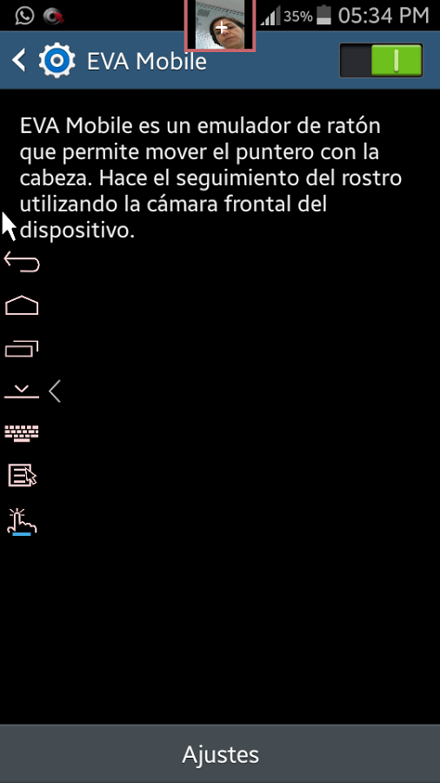
Captura donde se muestra EVA Facial Mouse en funcionamiento. Se muestra el visor de cámara, interruptor de encendido, panel lateral de opciones y puntero.

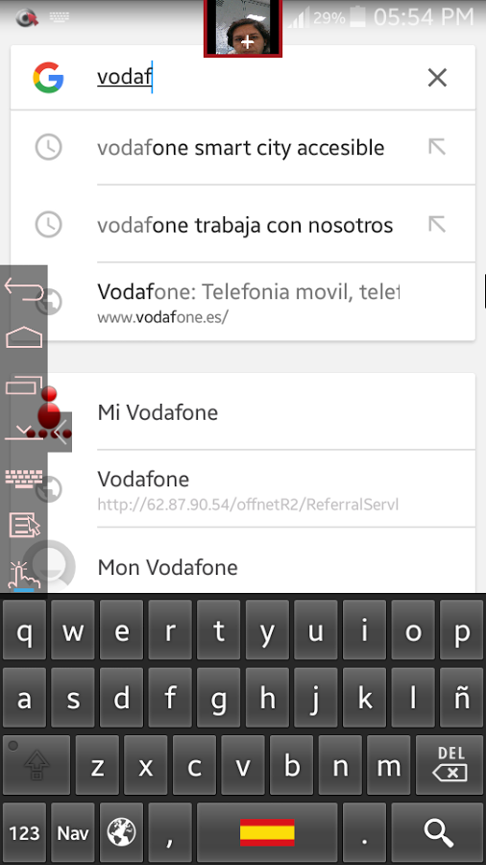
Captura de EVA Facial Mouse donde se destaca el teclado en pantalla.

